**ĐẠI HỌC BÁCH KHOA HÀ NỘI  
TRƯỜNG CÔNG NGHỆ THÔNG TIN VÀ TRUYỀN THÔNG**

BÁO CÁO THỰC HÀNH  
IT3103-744527-2024.1

BÀI THỰC HÀNH - LAB01

Họ và tên sv: Mạc Thanh Bình

MSSV: 20225790  
Lớp: IT-E6 01-K67

HTGD: Nguyễn Sơn Tùng

Hà Nội 9/2024

Table of Contents

BÁO CÁO THỰC HÀNH LAP 1 3

The Very First Java Programs 3

*2.2.1* Write, compile the first Java application: 3

2.2.2 Write, compile the first dialog Java program 3

2.2.3 Write, compile the first input dialog Java application 4

2.2.4 Write, compile, and run the following example: 5

BÀI TẬP 7

2.2.5 Write a program to calculate sum, difference, product, and quotient of 2 double numbers which are entered by users. 7

6.1 Write, compile and run the ChoosingOption program: 10

6.2 Write a program for input/output from keyboard 13

6.3 Write a program to display a triangle with a height of n stars (*), n is entered by users. 14

6.4 Write a program to display the number of days of a month, which is entered by users (both month and year). If it is an invalid month/year, ask the user to enter again. 14

6.5 Write a Java program to sort a numeric array, and calculate the sum and average value of array elements 17

6.6 Write a Java program to add two matrices of the same size 18

# BÁO CÁO THỰC HÀNH LAP 1

# The Very First Java Programs

## *2.2.1* Write, compile the first Java application:

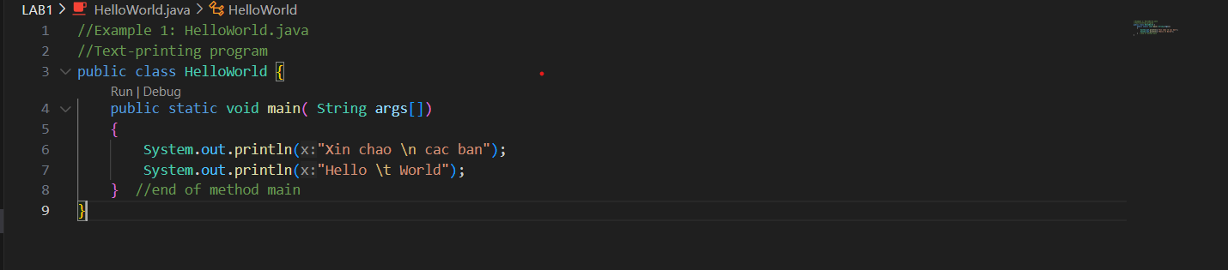

*Kết quả*

## 2.2.2 Write, compile the first dialog Java program

## 2.2.3 Write, compile the first input dialog Java application

Kết quả:

## 2.2.4 Write, compile, and run the following example:

Kết quả:

# BÀI TẬP

## 2.2.5 Write a program to calculate sum, difference, product, and quotient of 2 double numbers which are entered by users.

**Notes**

* To convert from String to double, you can use

**double num1 = Double.parseDouble(strNum1)**

* Check the divisor of the division

Kết quả:

2.2.6

Kết quả:

## 6.1 Write, compile and run the ChoosingOption program:

Kết quả:

When user choose “Yes”:

When user choose “No” or “Cancel”:

Question:

* + If user choose “Cancel”, the Message will appear “You’ve chosen: No” like choosing “No” option.
  + To optimize the type of option, i can change some thing like that:

Kết quả:

## 6.2 Write a program for input/output from keyboard

Kết quả:

## 6.3 Write a program to display a triangle with a height of n stars (*), n is entered by users.

Kết quả:

## 6.4 Write a program to display the number of days of a month, which is entered by users (both month and year). If it is an invalid month/year, ask the user to enter again.

Kết quả:

## 6.5 Write a Java program to sort a numeric array, and calculate the sum and average value of array elements

Kết quả:

## 6.6 Write a Java program to add two matrices of the same size

Kết quả:

